# Упражнения: Връщане на резултат и варианти на метод

## Празно Visual Studio решение (Blank Solution)

1. Създайте празно решение (**Blank Solution**) във Visual Studio за да организирате кода от задачите за упражнение. Целта на този **blank solution** e да съдържа **по един проект за всяка задача** от упражненията.
2. Задайте **да се стартира по подразбиране текущия проект** (не първият в решението). Кликнете с десен бутон на мишката върху **Solution 'Advanced-Loops'** 🡪 **[Set StartUp Projects…]** 🡪 **[Current selection]**.

## Лице на триъгълник

Напишете програма, която **изчислява лицето на триъгълник** по дадени **основа** и **височина** и **връща стойността му**.

|  |  |  |
| --- | --- | --- |
| **вход** | **изход** | **коментар** |
| 3  4 | 6 | Sтриъгълник = (3*4)/2 = 12/2 = 6 |

**Подсказка**: Направете **метод** с **два double параметъра** и **double връщана стойност**:

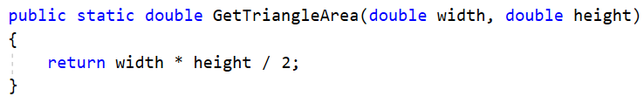

## Степен на число

Напишете програма, която печата резултата от **повдигането на число на дадена степен**, както в примерите. Направете **метод**, който **изчислява** и **връща резултата като double**. Примери:

|  |  |  |  |  |  |
| --- | --- | --- | --- | --- | --- |
| **вход** | **изход** | **коментар** |  | **вход** | **изход** |
| 2  8 | 256 | 28 = 2*2*2*2*2*2*2*2 = 256 | 3  4 | 81 |

## По-голямата от две стойности

Напишете програма, която **печата по-голямата от две стойности**. Създайте **метод GetMax()**, който връща като резултат по-голямата от двете стойности. Стойностите могат да бъдат **int**, **char** или **string**.

Примери:

|  |  |  |  |  |  |  |  |
| --- | --- | --- | --- | --- | --- | --- | --- |
| **вход** | **изход** |  | **вход** | **изход** |  | **вход** | **изход** |
| int  2  16 | 16 | char  a  z | z | string  aaa  bbb | aaa |

## Умножение на четна и нечетна сума

Напишете програма, която **умножава сумата** от **всички четни цифри** на число **и сумата на всички нечетни цифри** на същото число:

Пример:

|  |  |  |
| --- | --- | --- |
| **вход** | **изход** | **коментар** |
| -12345 | 54 | Четни: 2 4  Нечетни:1 3 5  Четна сума: 2+4=6  Нечетна сума: 1+3+5=9  Произведение: 6*9=54 |

**Подсказки**:

* Направете метод **GetMultipleOfEvensAndOdds()**
* Направете методи **GetSumOfEvenDigits()** и **GetSumOfOddDigits()**
* Използвайте **Math.Abs()** за негативните числа

## Министерство на образованието и науката (МОН)

* Настоящият курс (презентации, примери, задачи, упражнения и др.) е разработен за нуждите на Национална програма "**Обучение за ИТ кариера**" на МОН за подготовка по професия "Приложен програмист".

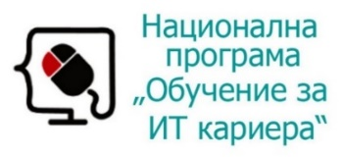

* Курсът е базиран на учебно съдържание и методика, предоставени от **фондация "Софтуерен университет"** и се разпространява под **свободен** **лиценз CC-BY-NC-SA** (Creative Commons Attribution-Non-Commercial-Share-Alike 4.0 International).

